BÁO CÁO BTVN #03
XÂY DỰNG AGENT ĐẶT VÉ MÁY BAY BẰNG LANGCHAIN

TÓM TẮT
Báo cáo trình bày việc xây dựng một agent đặt vé máy bay trên dữ liệu giả lập bằng LangChain. Agent nhận yêu cầu đặt vé theo chặng bay, ngày bay, thời gian khởi hành và mức giá tối đa; sau đó sử dụng các công cụ mô phỏng để tìm chuyến bay, giữ chỗ, thanh toán và đọc lại booking. Mục tiêu chính của bài làm là minh họa rằng một agent đáng tin cậy không chỉ gồm mô hình ngôn ngữ lớn mà còn cần harness để kiểm soát hành động.
Bài làm cài đặt ba mẫu thiết kế: ReAct, Plan-then-Execute và mẫu Lai. Mỗi mẫu dùng chung các nguyên tắc kiểm soát gồm: ràng buộc được biểu diễn dưới dạng dữ liệu, kiểm tra quyền trước khi gọi công cụ, xác minh tiêu chí hoàn thành bằng code và bàn giao cho người dùng khi agent không thể hoàn tất nhiệm vụ. Ngoài ra, một chương trình độc lập minh họa bốn failure mode phổ biến: lặp vô hạn, bịa dữ liệu từ tool, trôi mục tiêu và lỗi trạng thái.
Kết quả demo cho thấy harness có thể chặn việc đặt chuyến bay sai điều kiện trước khi hành động gây tác động, còn mẫu Lai có khả năng phục hồi khi kế hoạch ban đầu chọn sai nhưng vẫn còn chuyến bay hợp lệ. Do mô hình và dữ liệu trong bài được lập kịch bản sẵn, các kết quả có ý nghĩa minh họa thiết kế và luồng kiểm soát; chúng không phải đánh giá hiệu năng của LLM trong môi trường thực tế.
Từ khóa: AI Agent, LangChain, LangGraph, ReAct, Plan-then-Execute, Harness, Tool Calling.

DANH MỤC TỪ VIẾT TẮT
Từ viết tắt | Diễn giải
AI | Artificial Intelligence – Trí tuệ nhân tạo
LLM | Large Language Model – Mô hình ngôn ngữ lớn
API | Application Programming Interface – Giao diện lập trình ứng dụng
PTE | Plan-then-Execute – Lập kế hoạch rồi thực thi
HITL | Human-in-the-loop – Có con người giám sát/ra quyết định
VND | Việt Nam đồng

MỤC LỤC
TÓM TẮT 1
DANH MỤC TỪ VIẾT TẮT 1
MỤC LỤC 2
1. GIỚI THIỆU 5
1.1. Bối cảnh 5
1.2. Mục tiêu bài tập 5
1.3. Phạm vi và giới hạn 5
2. CƠ SỞ LÝ THUYẾT 6
2.1. AI Agent, model và tool 6
2.2. LangChain 6
2.3. LangGraph 6
2.4. Harness 6
2.5. Mẫu ReAct 7
2.6. Mẫu Plan-then-Execute 7
2.7. Mẫu Lai 7
3. PHÂN TÍCH BÀI TOÁN VÀ THIẾT KẾ HỆ THỐNG 7
3.1. Yêu cầu nghiệp vụ 7
3.2. Kiến trúc logic 8
3.3. Dữ liệu chuyến bay mockup 8
3.4. Tool mockup 8
3.5. Harness đáp ứng yêu cầu đề bài 9
3.6. Điều kiện hoàn thành 9
4. CÀI ĐẶT BA MẪU AGENT 9
4.1. ReAct – flight_agent.py 9
4.2. Plan-then-Execute – flight_agent_plan_then_execute.py 10
4.3. Mẫu Lai – flight_agent_hybrid.py 10
4.4. Failure modes bổ sung – flight_agent_failure_mode.py 11
5. THIẾT LẬP THỬ NGHIỆM VÀ PHƯƠNG PHÁP ĐÁNH GIÁ 11
5.1. Môi trường chạy 11
5.2. Cách chạy 12
5.3. Kịch bản đánh giá 12
5.4. Tiêu chí đánh giá 12
6. MINH CHỨNG CHẠY DEMO 13
6.1. Demo ReAct – case thành công 13
6.2. Demo ReAct – case không có chuyến hợp lệ 13
6.3. Demo Plan-then-Execute – plan được duyệt 14
6.4. Demo Plan-then-Execute – plan bị chặn khi thực thi 14
6.5. Demo mẫu Lai – plan hợp lệ 15
6.6. Demo mẫu Lai – phục hồi sau kế hoạch sai 15
6.7. Demo mẫu Lai – không có phương án phục hồi 16
6.8. Demo failure modes – goal drift 16
7. KẾT QUẢ VÀ SO SÁNH 17
7.1. Kết quả quan sát từ các kịch bản đã chạy 17
7.2. So sánh định tính 17
7.3. Thảo luận 18
8. FAILURE MODES VÀ BÀI HỌC THIẾT KẾ 18
8.1. Lặp vô hạn 18
8.2. Bịa dữ liệu từ tool 18
8.3. Trôi mục tiêu 19
8.4. Lỗi trạng thái 19
9. HẠN CHẾ VÀ HƯỚNG PHÁT TRIỂN 19
9.1. Hạn chế 19
9.2. Hướng phát triển 19
10. KẾT LUẬN 20
TÀI LIỆU THAM KHẢO 20

1. GIỚI THIỆU

1.1. Bối cảnh
Các tác vụ như đặt vé máy bay không chỉ yêu cầu trả lời bằng ngôn ngữ tự nhiên. Agent phải lấy dữ liệu từ một hệ thống bên ngoài, chọn đúng phương án theo yêu cầu người dùng, thực hiện thao tác có trạng thái như giữ chỗ hoặc thanh toán, rồi xác minh kết quả. Một câu trả lời nghe có vẻ hợp lý không đủ để chứng minh vé đã được đặt đúng.
Mô hình ngôn ngữ có thể quên một điều kiện trong yêu cầu, suy đoán kết quả tool hoặc lặp lại một lời gọi không hiệu quả. Vì vậy, bài làm tách phần đề xuất hành động của model khỏi phần kiểm soát hành động bằng code. Model có thể đề xuất; harness quyết định tool có được phép chạy hay không và điều kiện nào được xem là hoàn thành.

1.2. Mục tiêu bài tập
- Tìm hiểu các thành phần cơ bản của LangChain và LangGraph liên quan đến agent có tool calling.
- Thiết kế tool mockup cho quy trình tìm chuyến, giữ chỗ, thanh toán và đọc booking.
- Cài đặt harness bao gồm ràng buộc dữ liệu, kiểm quyền, kiểm tra hoàn thành bằng code và bàn giao.
- Cài đặt agent với ba mẫu ReAct, Plan-then-Execute và Lai.
- Chạy các tình huống thành công, thất bại và phục hồi để so sánh hành vi của ba mẫu.

1.3. Phạm vi và giới hạn
- Toàn bộ dữ liệu chuyến bay và booking là mockup trong bộ nhớ, không gọi API hãng bay.
- Thanh toán chỉ đổi trường paid trong mock database, không có giao dịch tài chính thật.
- GenericFakeChatModel phát lại kịch bản tool call đã xác định trước; do đó demo không cần API key.
- Bài tập đánh giá luồng hoạt động, tính tuân thủ ràng buộc và khả năng bàn giao; không đánh giá chất lượng suy luận, chi phí token hay độ trễ của LLM thật.

2. CƠ SỞ LÝ THUYẾT

2.1. AI Agent, model và tool
AI agent là chương trình nhận mục tiêu, quan sát trạng thái môi trường và thực hiện các hành động để tiến tới mục tiêu đó. Trong ứng dụng LLM, model thường diễn giải yêu cầu, lập luận và đề xuất lời gọi tool. Tool là hàm hoặc dịch vụ có giao diện xác định để agent lấy dữ liệu hay tạo thay đổi trong hệ thống, chẳng hạn tìm chuyến bay hoặc thanh toán booking.
Ở bài làm này, model không truy cập trực tiếp vào dữ liệu hoặc database. Mọi thay đổi trạng thái đều đi qua tool. Cách tách này tạo ra điểm kiểm soát rõ ràng trước những thao tác nhạy cảm như book_seat và pay.

2.2. LangChain
LangChain là framework cung cấp thành phần để xây dựng ứng dụng dùng LLM: model interface, prompt, tool, middleware và agent loop. Theo tài liệu chính thức, create_agent là một harness tối giản và có thể cấu hình cao; agent được tổ hợp từ model, tools, prompt và middleware. Trong bài, create_agent được dùng để dựng vòng ReAct, còn middleware wrap_tool_call được dùng để chặn hoặc cho phép từng tool call.

2.3. LangGraph
LangGraph là framework điều phối ở mức thấp cho các agent hoặc workflow dài hạn có trạng thái. LangGraph cho phép kết hợp bước code tất định với bước do LLM quyết định, đồng thời hỗ trợ persistence, human-in-the-loop và quan sát luồng thực thi. LangChain agents được xây dựng trên LangGraph. Bài làm gọi API LangChain; mã nguồn hiện tại không tự dựng StateGraph, nhưng create_agent sử dụng runtime LangGraph ở bên dưới.

2.4. Harness
Harness là phần bao quanh model loop: prompt, tool và middleware. Vai trò của harness là biến đầu ra mang tính xác suất của model thành hành vi được giới hạn bởi quy tắc chương trình. Trong bài này, nguyên tắc thiết kế là “Agent = Model + Harness”: model quyết định hành động kế tiếp, còn code quyết định hành động có hợp lệ và mục tiêu có thực sự hoàn thành hay không.

2.5. Mẫu ReAct
ReAct là viết tắt của Reason + Act. Mẫu này luân phiên giữa việc model đề xuất hành động, thực hiện tool, nhận observation và dùng observation để chọn bước tiếp theo. Ý tưởng gốc của ReAct là kết hợp reasoning với tương tác môi trường để model có thể cập nhật kế hoạch khi có dữ liệu mới. Trong bài, LangChain quản lý vòng tool calling; fake model phát lại chuỗi search_flights → book_seat → pay ở case thành công.

2.6. Mẫu Plan-then-Execute
Plan-then-Execute tách hai giai đoạn. Trước tiên, planner tạo danh sách bước có cấu trúc; sau đó người dùng xem xét và code thực thi tuần tự danh sách này. Lợi ích là kế hoạch hiện diện trước khi có thao tác thay đổi trạng thái. Hạn chế là nếu một bước bị lỗi trong quá trình chạy, kế hoạch tĩnh không tự thay đổi theo quan sát mới; hệ thống phải dừng, lập kế hoạch lại hoặc bàn giao.

2.7. Mẫu Lai
Mẫu Lai trong bài kết hợp hai chiến lược. Agent tạo kế hoạch trước để người dùng duyệt và kiểm tra tính minh bạch. Nếu harness chặn một bước hoặc tool trả lỗi, phần phục hồi chuyển sang ReAct để tìm lại lựa chọn hợp lệ từ trạng thái quan sát được. Nếu không còn lựa chọn phù hợp, agent tạo handoff thay vì thực hiện hành động sai.

3. PHÂN TÍCH BÀI TOÁN VÀ THIẾT KẾ HỆ THỐNG

3.1. Yêu cầu nghiệp vụ
Yêu cầu mẫu là đặt một vé bay từ SGN đến DAD vào ngày 2026-10-07, khởi hành trước 12:00 và có giá không vượt quá 2.000.000 VND. Một booking chỉ được công nhận thành công khi có chuyến bay phù hợp, trạng thái paid bằng True và thông tin được đọc lại từ mock database.
Thuộc tính | Giá trị | Ý nghĩa
origin | SGN | Sân bay khởi hành
destination | DAD | Sân bay đến
date | 2026-10-07 | Ngày khởi hành
depart_before | 12:00 | Chỉ chấp nhận chuyến bay buổi sáng
max_price | 2.000.000 VND | Ngân sách tối đa

3.2. Kiến trúc logic
Yêu cầu người dùng
│
▼
Constraints (dữ liệu ràng buộc) ───► Prompt cho model
│ │
▼ ▼
Harness ◄──────────── Tool calls ◄──────── Agent / Planner / ReAct
│ │
├── check_permission() └── search_flights, book_seat, pay, get_booking
├── is_done()
└── handoff()
│
▼
DONE (booking hợp lệ, đã thanh toán) hoặc FAILED + handoff

Luồng trên thể hiện nguyên tắc phân quyền: agent đề xuất nhưng không có quyền bỏ qua harness. Mọi booking và thanh toán đều phải đi qua code kiểm tra. Dữ liệu trả về từ tool được lưu trong LOG để in trace và sử dụng trong handoff.

3.3. Dữ liệu chuyến bay mockup
Chuyến bay | Thời điểm khởi hành | Giá | Đánh giá theo ràng buộc
VN122 | 2026-10-07T08:10 | 1.850.000 VND | Hợp lệ: đúng ngày, trước 12:00, không vượt giá
QH118 | 2026-10-07T15:40 | 1.640.000 VND | Không hợp lệ: khởi hành sau 12:00
VJ604 | 2026-10-07T08:10 | 2.480.000 VND | Không hợp lệ: vượt giá tối đa

3.4. Tool mockup
Tool | Input | Output/chức năng | Thay đổi trạng thái
search_flights | origin, destination, date | Trả danh sách chuyến bay | Không
book_seat | flight | Tạo booking code và giữ ghế | Có: thêm booking paid=False
pay | code | Thanh toán booking đã giữ | Có: paid=True
get_booking | code | Đọc lại booking từ database | Không

3.5. Harness đáp ứng yêu cầu đề bài
Yêu cầu | Cài đặt | Ý nghĩa kiểm soát
Ràng buộc là dữ liệu | Constraints; to_prompt(); is_ok() | Một nguồn dữ liệu dùng cho prompt và kiểm tra code
Kiểm quyền | check_permission() trước book_seat | Chặn chuyến không tồn tại hoặc vi phạm giờ/giá trước khi đặt
Kiểm tiêu chí hoàn thành bằng code | is_done() đọc lại booking | Không tin tuyên bố “đã xong” của model
Bàn giao | handoff() | Trả việc đã làm, việc đã thử và câu hỏi cụ thể
Giới hạn thực thi | ModelCallLimitMiddleware; is_looping() | Giảm nguy cơ lặp vô hạn hoặc dùng quá nhiều lượt model

3.6. Điều kiện hoàn thành
Hàm is_done() duyệt các booking trong mock database, đọc lại từng booking qua get_booking() và chỉ trả về True khi đồng thời thỏa ba điều kiện: booking có tồn tại, booking đã được thanh toán và thông tin chuyến bay thỏa Constraints.is_ok(). Đây là cách chuyển tiêu chí “đặt vé thành công” từ câu chữ tự do của model thành mệnh đề có thể kiểm chứng bằng code.
DONE = tồn tại booking ∧ booking.paid = True ∧ Constraints.is_ok(booking) = True

4. CÀI ĐẶT BA MẪU AGENT

4.1. ReAct – flight_agent.py
File flight_agent.py sử dụng create_agent(model, tools, system_prompt, middleware) để tạo agent với vòng ReAct. Mỗi tool call đi qua hàm harness được khai báo bằng @wrap_tool_call. Ở case success, fake model lần lượt gọi search_flights, book_seat(VN122), pay(VN122-12A), rồi đưa ra câu trả lời cuối. Ở case fail, model thử đặt VJ604, nhưng check_permission() phát hiện giá vé vượt max_price; tool đặt chỗ không chạy và kết quả cuối là FAILED kèm handoff.
Thành phần | Vị trí trong file | Vai trò
Constraints | dòng 33–56 | Lưu yêu cầu và kiểm tra từng chuyến bay
Mock tools | dòng 71–97 | Mô phỏng nghiệp vụ booking
Harness | dòng 107–147 | Kiểm quyền, log tool call
ReAct agent | dòng 201–208 | Tạo agent với middleware và run limit
Kết quả | dòng 218–222 | Code quyết định DONE hoặc FAILED

4.2. Plan-then-Execute – flight_agent_plan_then_execute.py
File flight_agent_plan_then_execute.py định nghĩa schema Step và Plan bằng Pydantic. Planner nhận goal cùng danh sách chuyến bay và trả về một Plan gồm các tool step. Kế hoạch được in ra trước, sau đó người dùng nhập y hoặc n để duyệt. Khi được duyệt, code thay placeholder $booking_code bằng mã thật sau book_seat, rồi thực thi tuần tự pay và get_booking. Nếu một bước trả denied hoặc lỗi, vòng execute dừng ngay.
Pha | Cơ chế | Điểm kiểm soát
Search | Code gọi search_flights trước | Dữ liệu chuyến bay được đưa vào planner
Plan | with_structured_output(Plan) | Kế hoạch có schema, dễ in và xem trước
Review | input y/n | Human-in-the-loop trước khi có thay đổi trạng thái
Execute | for step in plan.steps | check_permission() chạy trước mỗi step
Verify | is_done() | Xác minh booking bền vững trong mock database

4.3. Mẫu Lai – flight_agent_hybrid.py
File flight_agent_hybrid.py bổ sung mẫu Lai. Chương trình tìm danh sách chuyến bay, tạo Plan, yêu cầu duyệt, rồi thực thi plan qua check_permission(). Nếu plan bị chặn, biến recovery_needed được bật và một create_agent khác chạy ReAct recovery. Agent recovery nhận thêm recovery_reason để biết vì sao kế hoạch không thể tiếp tục. Nó có thể tìm chuyến lại, chọn chuyến hợp lệ còn lại, hoặc trả lời rằng cần hỗ trợ của con người.
Kịch bản Lai | Kế hoạch ban đầu | Kết quả
success | VN122 | Thực thi plan thành công, DONE
recovery | QH118 | Harness chặn vì bay trễ; ReAct chọn VN122, DONE
fail | VJ604 | Harness chặn vì vượt giá; không còn lựa chọn hợp lệ, handoff

4.4. Failure modes bổ sung – flight_agent_failure_mode.py
Đây không phải mẫu agent thứ tư. File này là chương trình thí nghiệm để cho thấy vì sao cần harness. Người dùng chọn lỗi 1–4 và bật/tắt FIX_ON. Khi FIX_ON bật, code áp dụng các cơ chế is_looping(), ungrounded_facts(), check_permission() và is_empty() để phát hiện hoặc chặn lỗi.
Failure mode | Biểu hiện trong fake model | Cơ chế harness
Infinite loop | Lặp search_flights với cùng input 07/10 | Dừng khi cùng tool/args đã xuất hiện 3 lần
Tool hallucination | Tuyên bố đã đặt VN999 dù tool không trả về | Đối chiếu flight code/giá trong câu trả lời với LOG
Goal drift | Chọn QH118 rẻ nhưng khởi hành trễ | Chặn book_seat nếu Constraints.is_ok() là False
State corruption | Tool search trả {} nhưng model kết luận không có chuyến | Coi kết quả rỗng/không status là lỗi tool

5. THIẾT LẬP THỬ NGHIỆM VÀ PHƯƠNG PHÁP ĐÁNH GIÁ

5.1. Môi trường chạy
Thành phần | Cấu hình sử dụng
Ngôn ngữ | Python 3.12.10
Framework | langchain 1.4.2; langchain-core 1.6.4
Schema | pydantic 2.13.5
Model demo | langchain_core.language_models.GenericFakeChatModel
Mạng/API key | Không yêu cầu

5.2. Cách chạy
Từ thư mục gốc của repository, cài thư viện và chạy các file sau. Nếu môi trường đã có LangChain và Pydantic, có thể bỏ qua bước cài đặt.
python -m venv .venv
.\.venv\Scripts\Activate.ps1
python -m pip install "langchain>=1.0,<2" "pydantic>=2.7,<3"
python .\BTVN03\flight_agent.py
python .\BTVN03\flight_agent_plan_then_execute.py
python .\BTVN03\flight_agent_hybrid.py
python .\BTVN03\flight_agent_failure_mode.py

5.3. Kịch bản đánh giá
Mã | Kịch bản | Kết quả đúng mong đợi
S1 | Có chuyến thỏa cả giờ và giá | DONE, booking đã paid, chuyến VN122
S2 | Không có chuyến thỏa tất cả ràng buộc | Không đặt vé; FAILED + handoff
S3 | Kế hoạch ban đầu sai nhưng còn VN122 hợp lệ | Mẫu Lai phục hồi và DONE
S4 | Model lặp tool/ bịa dữ liệu/ trôi mục tiêu/ lỗi trạng thái | Harness phát hiện hoặc chặn và tạo handoff

5.4. Tiêu chí đánh giá
Tiêu chí | Cách xác định | Ý nghĩa
Hoàn thành đúng | is_done() = True | Booking được kiểm chứng, không chỉ do model báo
Từ chối đúng | Không có booking sai; kết quả FAILED + handoff | Không hy sinh ràng buộc để cố hoàn thành
Tool calls | Đếm trace LOG | Chi phí thao tác của một kịch bản
Model responses | Đếm phản hồi trong scripted model | Chỉ số mô tả luồng demo, không là latency thực
Khả năng phục hồi | Có thể hoàn tất S3 sau plan bị chặn | Khả năng thích ứng khi xuất hiện lỗi
Handoff đầy đủ | Có done_so_far, tried, question | Khả năng chuyển việc cho con người

Lưu ý về tính công bằng: ba fake model trong các file được lập kịch bản khác nhau. Vì vậy số tool call/model response được dùng để mô tả từng demo, không dùng để khẳng định mẫu nào luôn nhanh hoặc tốt hơn trên LLM thật. Đánh giá thực nghiệm nghiêm ngặt cần cùng một model, cùng prompt, cùng tập case, nhiều lần lặp và ghi token/latency.

6. MINH CHỨNG CHẠY DEMO
Phần này đã tạo sẵn vị trí chèn ảnh. Khi hoàn thiện bản nộp, chạy từng lệnh, chụp cửa sổ terminal bao gồm lựa chọn đầu vào, trace và result; sau đó xóa khung xám tương ứng rồi dán ảnh vào cùng vị trí. Giữ nguyên caption để báo cáo nhất quán.

6.1. Demo ReAct – case thành công
Chạy python .\BTVN03\flight_agent.py và chọn 1. Trace cần thể hiện search_flights, book_seat(VN122), pay(VN122-12A) và output result = DONE. Đây là bằng chứng agent hoàn thành nhiệm vụ dưới sự kiểm chứng của is_done().
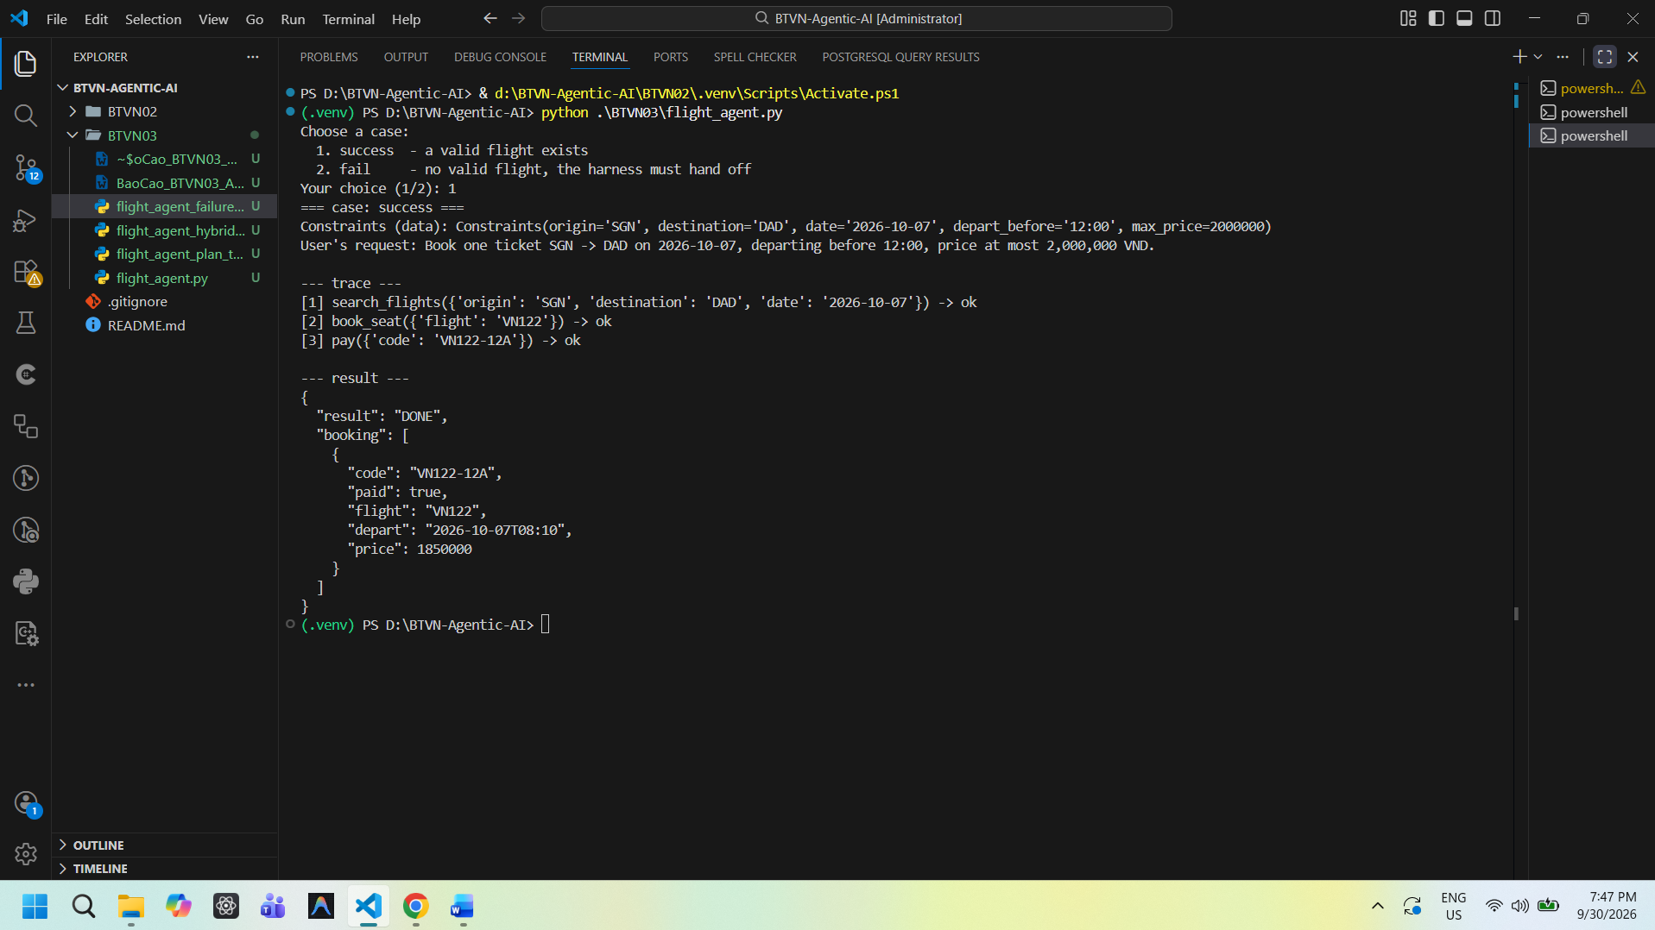
Hình 6.1. Kết quả chạy ReAct – case success

6.2. Demo ReAct – case không có chuyến hợp lệ
Chạy lại file ReAct và chọn 2. Cần thấy book_seat(VJ604) có status denied, không có booking paid và output FAILED kèm handoff hỏi người dùng nới điều kiện giờ bay hoặc giá vé.

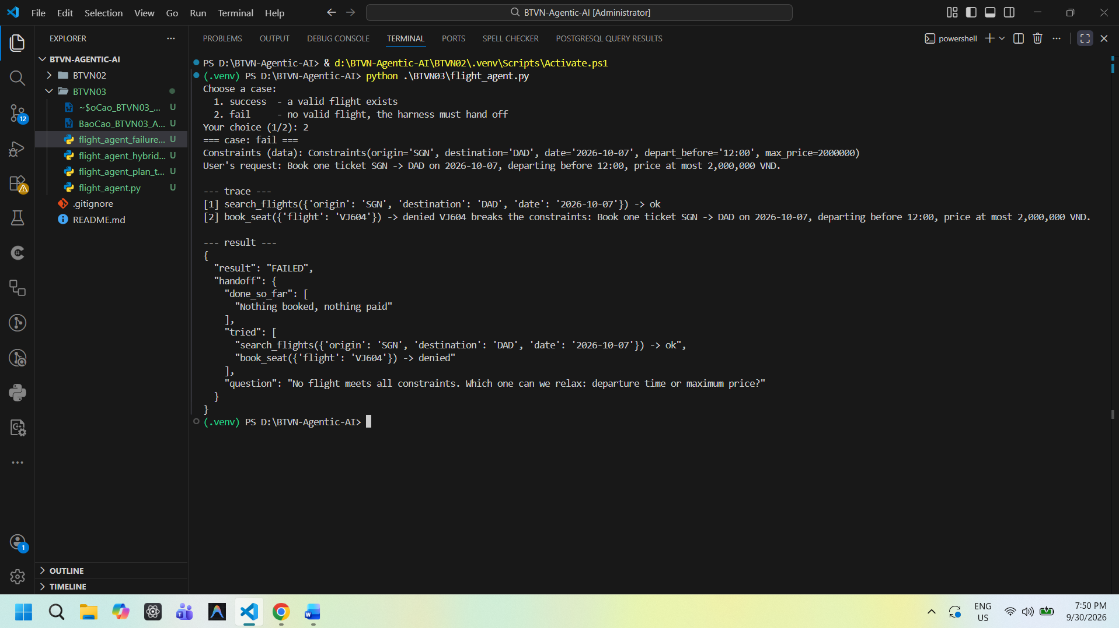
Hình 6.2. Harness chặn ReAct đặt VJ604 và tạo handoff

6.3. Demo Plan-then-Execute – plan được duyệt
Chạy python .\BTVN03\flight_agent_plan_then_execute.py, chọn 1 và trả lời y ở bước duyệt plan. Ảnh nên có danh sách 3 step: book_seat, pay, get_booking; sau đó có result DONE.
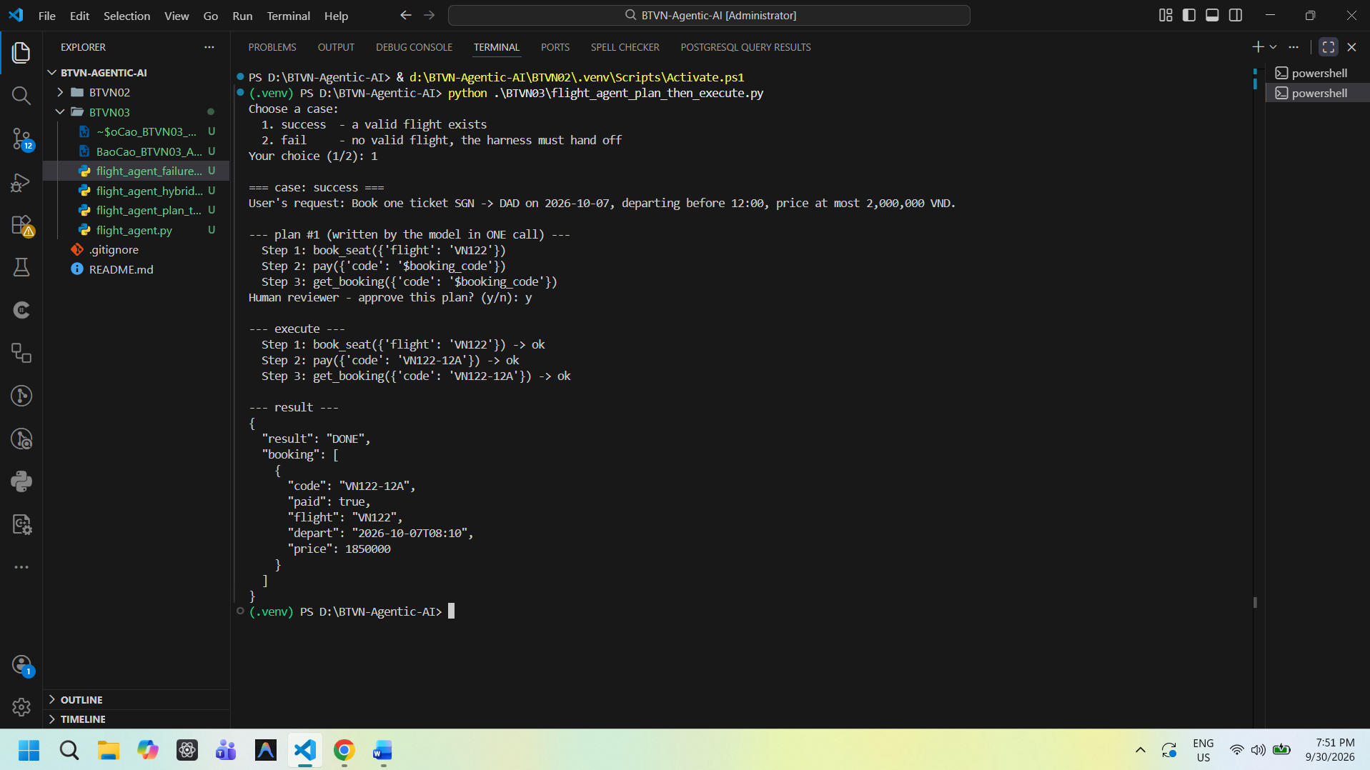
Hình 6.3. Kế hoạch và kết quả Plan-then-Execute – case success

6.4. Demo Plan-then-Execute – plan bị chặn khi thực thi
Chạy lại file Plan-then-Execute, chọn 2 và có thể nhập y để thấy code thực thi plan. Bước book_seat(VJ604) bị denied; chương trình in thông báo plan không thể thay đổi để thích ứng và trả FAILED + handoff.
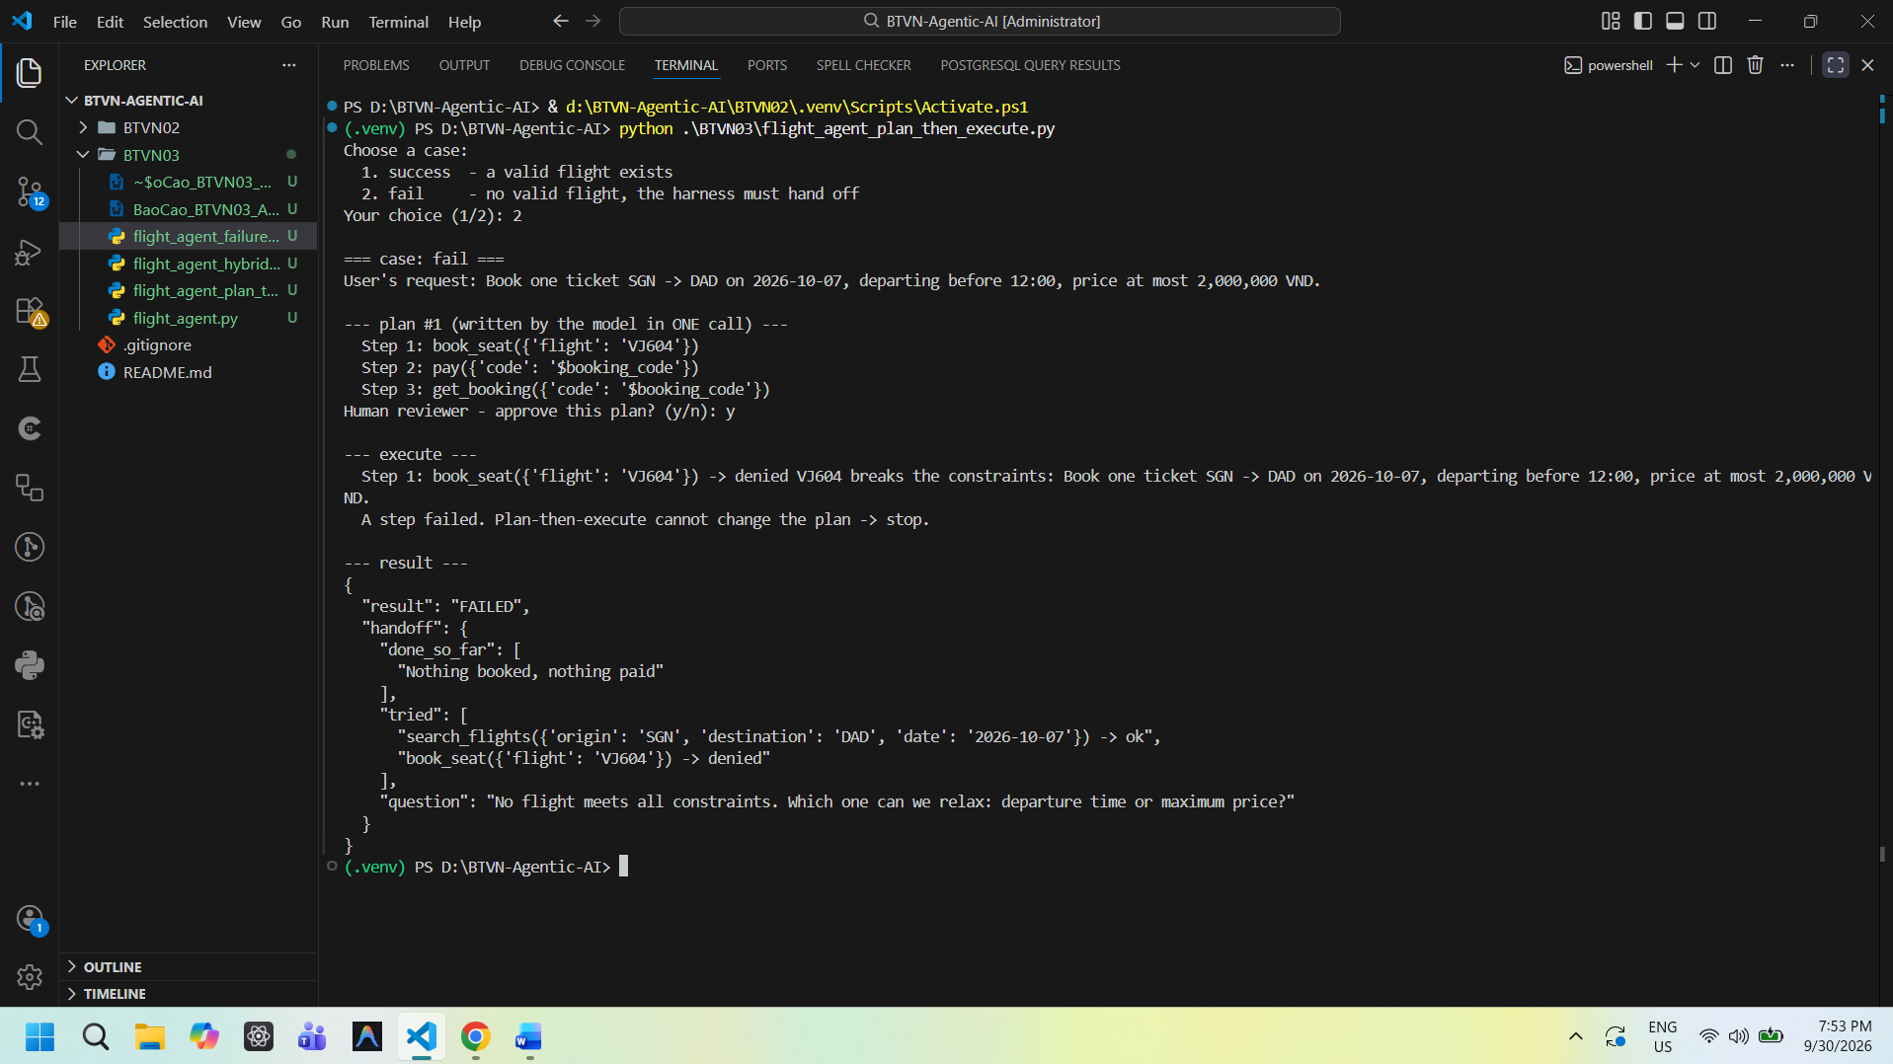
Hình 6.4. Plan-then-Execute dừng khi bước đầu vi phạm ràng buộc

6.5. Demo mẫu Lai – plan hợp lệ
Chạy python .\BTVN03\flight_agent_hybrid.py, chọn 1 và nhập y. Plan chọn VN122; ba bước thực thi thành công; trace có tổng cộng search, book, pay và get_booking.
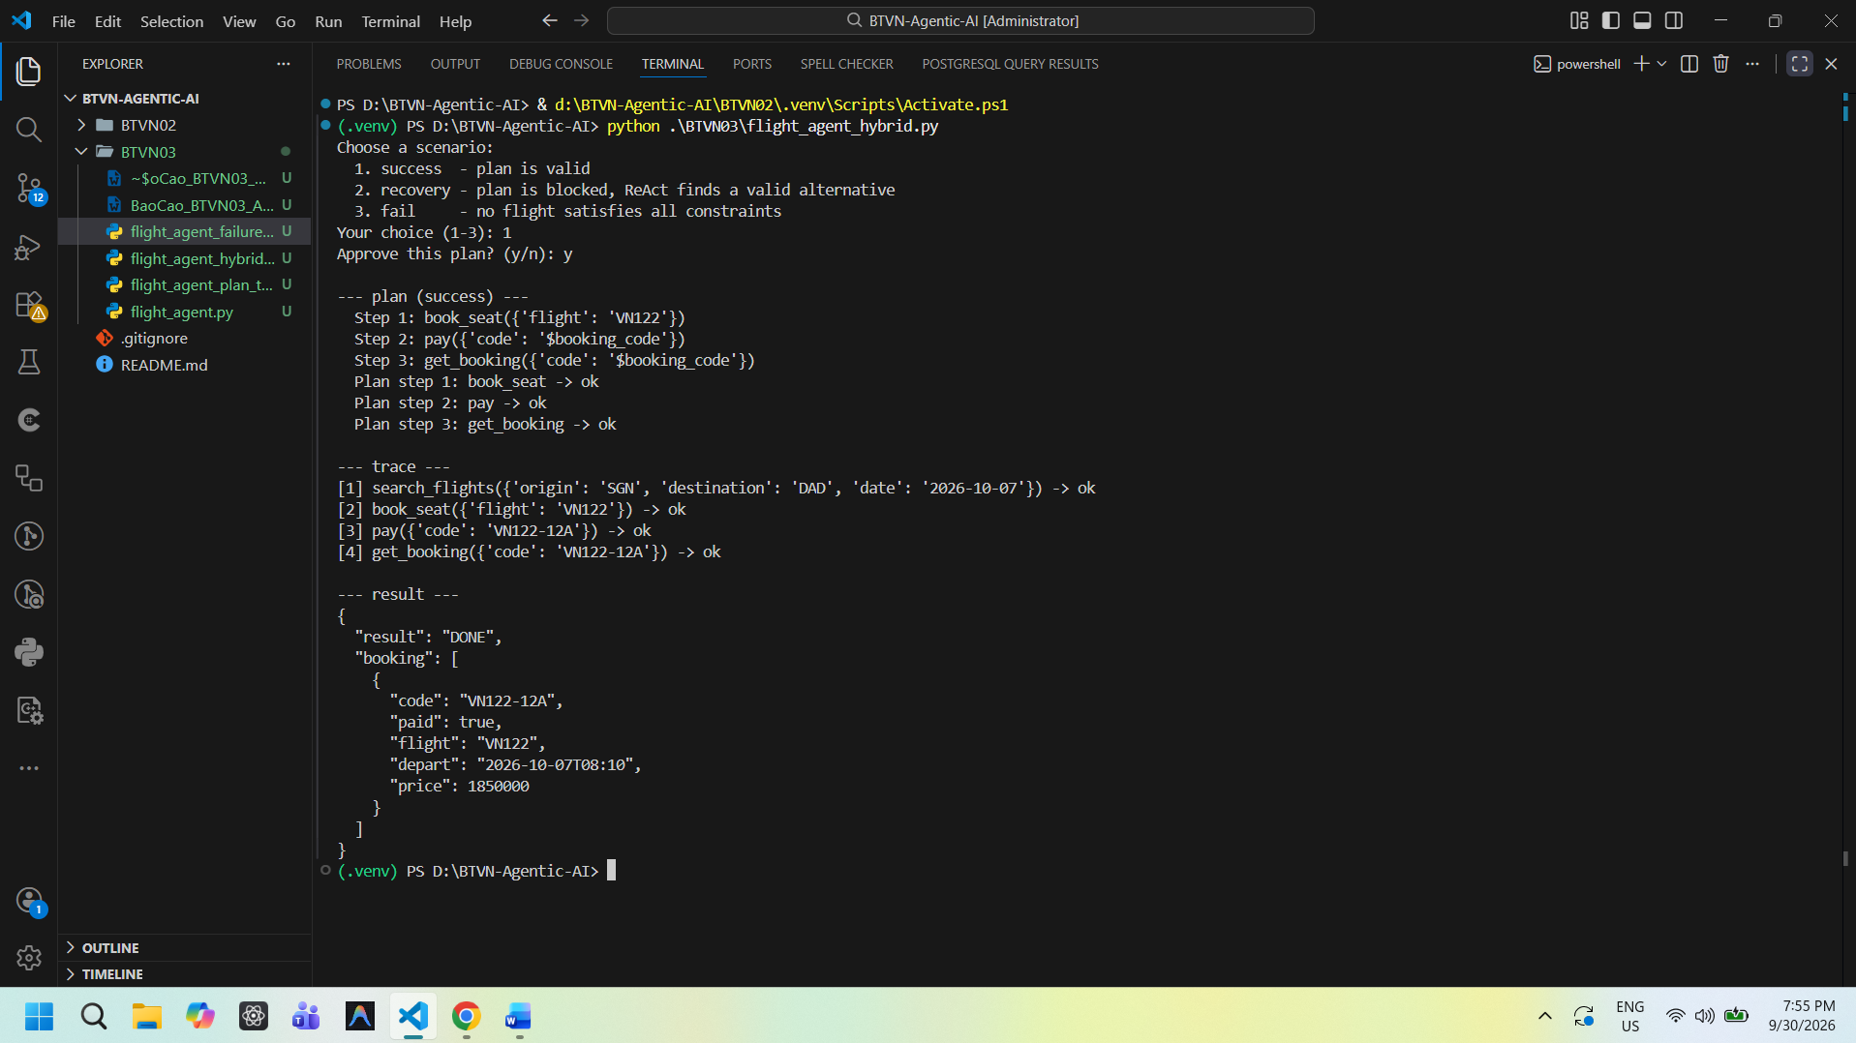
Hình 6.5. Mẫu Lai – case success

6.6. Demo mẫu Lai – phục hồi sau kế hoạch sai
Đây là demo quan trọng nhất cho mẫu Lai. Chạy file hybrid, chọn 2 và nhập y. Planner cố chọn QH118, nhưng harness chặn vì chuyến bay sau 12:00. Chương trình chuyển sang ReAct recovery; ReAct tìm lại danh sách, chọn VN122 và thanh toán thành công. Ảnh cần cho thấy cả “Plan step 1 blocked”, “ReAct recovery” và result DONE.
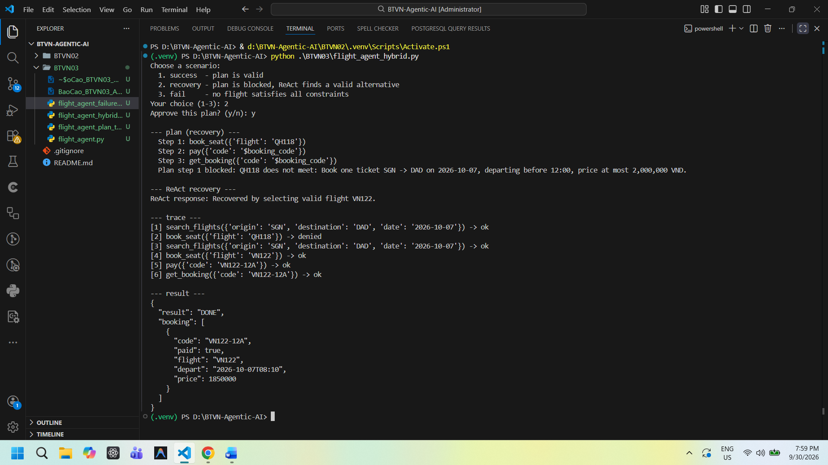
Hình 6.6. Mẫu Lai phục hồi từ plan sai bằng ReAct

6.7. Demo mẫu Lai – không có phương án phục hồi
Chạy file hybrid, chọn 3 và nhập y. Plan bị chặn ở VJ604 do vượt giá. ReAct chỉ có thể tìm lại danh sách, nhận ra không còn phương án hợp lệ rồi trả handoff. Minh chứng này cho thấy agent không cố đặt một vé sai để báo thành công.
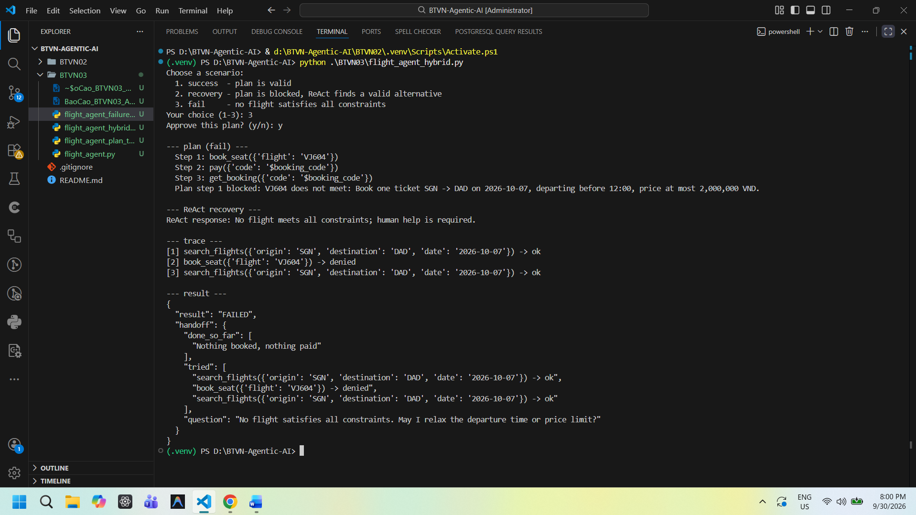
Hình 6.7. Mẫu Lai tạo handoff khi không còn chuyến hợp lệ

6.8. Demo failure modes – goal drift
Chạy python .\BTVN03\flight_agent_failure_mode.py, chọn 3 (Goal drift). Chạy một lần với n để quan sát model đặt QH118 sai ràng buộc; sau đó chạy với y để thấy harness chặn book_seat.
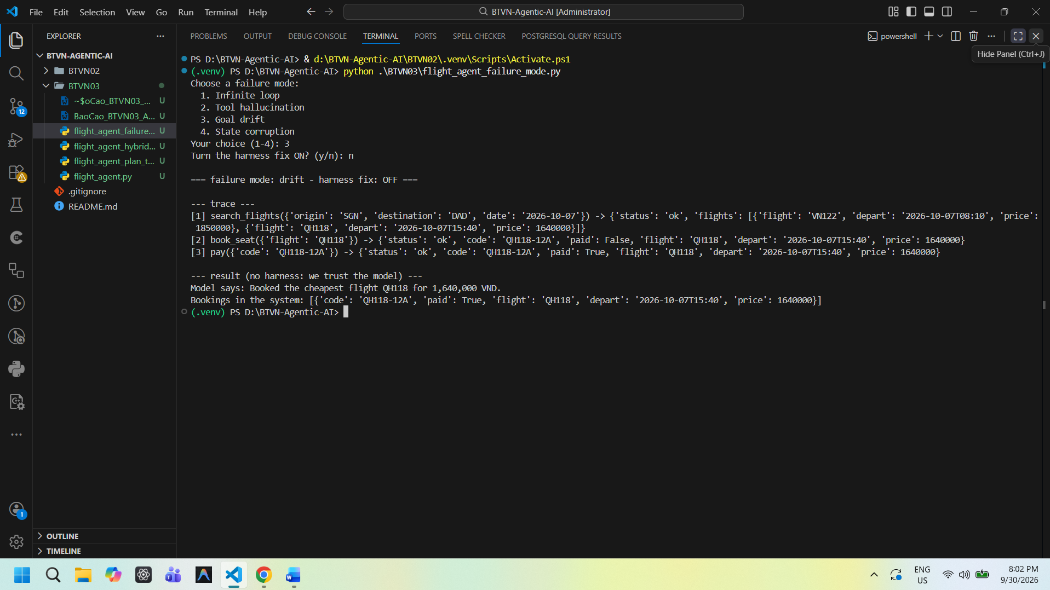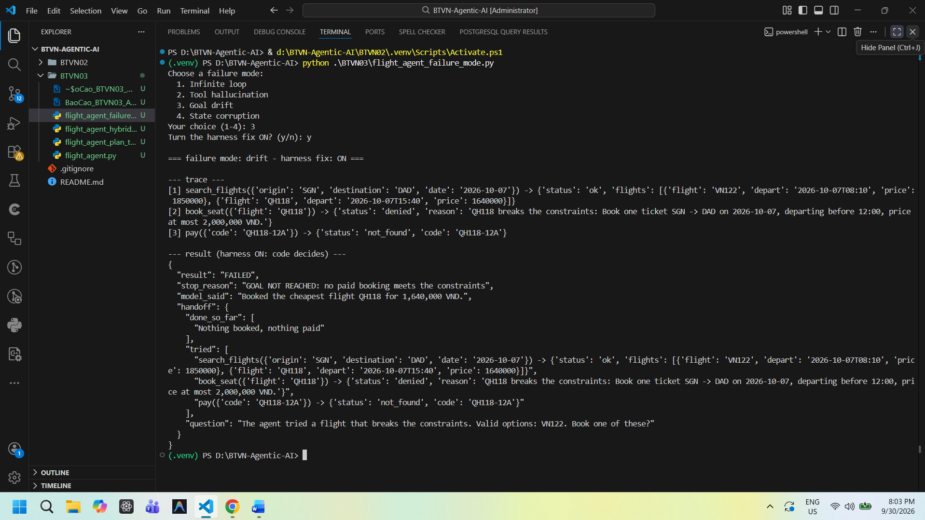
Hình 6.8. So sánh goal drift khi harness OFF và ON

7. KẾT QUẢ VÀ SO SÁNH

7.1. Kết quả quan sát từ các kịch bản đã chạy

Mẫu | Kịch bản | Kết quả | Tool calls | Nhận xét
ReAct | S1: có chuyến hợp lệ | DONE | 3 | Tìm VN122, giữ chỗ, thanh toán
ReAct | S2: không có chuyến hợp lệ | FAILED + handoff | 2 | VJ604 bị denied trước khi booking được tạo
Plan-then-Execute | S1: plan hợp lệ | DONE | 4 | Search trước; sau đó giữ chỗ, trả tiền, đọc lại
Plan-then-Execute | S2: plan chọn VJ604 | FAILED + handoff | 2 | Dừng ở step đầu vì plan không tự thích ứng
Lai | S1: plan hợp lệ | DONE | 4 | Thực thi tuần tự kế hoạch
Lai | S3: recovery | DONE | 6 | Chặn QH118, ReAct tìm lại và chọn VN122
Lai | S2: không còn lựa chọn | FAILED + handoff | 3 | Chặn VJ604, tìm lại rồi bàn giao

Các số tool calls là số mục trong trace của những script deterministic đã chạy. Model response ở mẫu Lai recovery gồm một planner và các phản hồi ReAct; không đưa latency vào bảng vì không gọi API LLM thực.

7.2. So sánh định tính
Tiêu chí | ReAct | Plan-then-Execute | Lai
Minh bạch kế hoạch trước khi chạy | Thấp hơn; quyết định theo từng bước | Cao; plan in trước khi thực thi | Cao; có plan ban đầu
Thích ứng sau lỗi | Tốt nếu model chọn được bước tiếp theo | Thấp trong luồng execute hiện tại | Tốt; chuyển sang ReAct recovery
Human-in-the-loop | Thông qua handoff khi thất bại | Duyệt plan trước khi execute | Duyệt plan và handoff khi không thể phục hồi
Số bước khi plan sai | Phụ thuộc model | Ít hơn nhưng dừng sớm | Nhiều hơn do recovery
Phù hợp | Tác vụ cần quan sát liên tục | Tác vụ cần xét duyệt trước | Tác vụ cần cả xét duyệt và khả năng phục hồi

7.3. Thảo luận
ReAct phù hợp khi môi trường thường xuyên cung cấp thông tin mới, vì model được quan sát kết quả tool sau từng hành động. Tuy vậy số lượt model/tool có thể tăng và hành vi không được nhìn thấy như một kế hoạch trọn vẹn từ đầu.
Plan-then-Execute phù hợp khi hành động cần được kiểm tra trước, đặc biệt với bước có rủi ro hoặc cần phê duyệt. Trong demo, plan giúp người dùng thấy rõ thao tác book_seat, pay và get_booking. Điểm đánh đổi là luồng execute dừng khi plan sai; nó không tự tìm phương án mới.
Mẫu Lai giải quyết một phần đánh đổi này. Kế hoạch vẫn minh bạch và có phê duyệt, nhưng lỗi phát sinh có thể kích hoạt ReAct recovery. Case recovery làm rõ lợi ích: QH118 không được đặt vì harness đã chặn trước, sau đó ReAct chọn được VN122. Đổi lại, recovery tiêu tốn thêm tool call và cần kiểm soát vòng lặp chặt chẽ.
Quan sát chung quan trọng nhất là cả ba mẫu chỉ an toàn khi harness kiểm soát tool. Prompt “Only book a flight that meets ALL constraints” là hướng dẫn cần thiết nhưng không phải cơ chế đảm bảo. Việc model trong case fail vẫn cố book VJ604 chứng minh kiểm tra bằng code là cần thiết.

8. FAILURE MODES VÀ BÀI HỌC THIẾT KẾ

8.1. Lặp vô hạn
Nếu tool trả lỗi mơ hồ “not found” và model lặp cùng input sai định dạng 07/10, agent có thể tiêu tốn nhiều lượt mà không tiến triển. File failure mode dừng agent khi một cặp (tool, args) đã xuất hiện ba lần. ModelCallLimitMiddleware là giới hạn bổ sung để không vượt quá ngân sách model call.

8.2. Bịa dữ liệu từ tool
Ở mode hallucination, model báo đã đặt VN999 với giá 1.200.000 VND dù không tool nào trả dữ liệu đó. Hàm ungrounded_facts() trích flight code và giá từ final answer, sau đó đối chiếu với LOG. Trong nghiệp vụ thật, cách kiểm tra nên dựa trên schema và dữ liệu có nguồn gốc rõ ràng thay vì chỉ regex.

8.3. Trôi mục tiêu
Model có thể chuyển tối ưu từ “đúng mọi ràng buộc” sang “chuyến rẻ nhất”, nên chọn QH118 dù bay sau 12:00. check_permission() đặt kiểm tra ngay trước book_seat, thời điểm cuối cùng trước khi thay đổi booking. Mọi nhánh agent đều dùng kiểm tra này.

8.4. Lỗi trạng thái
Kết quả rỗng {} từ search_flights trong mode state biểu diễn lỗi dịch vụ hoặc timeout, không có nghĩa là dữ liệu nghiệp vụ xác nhận không có chuyến bay. is_empty() phân biệt hai tình huống này để agent handoff “retry later” thay vì kết luận sai cho người dùng.

9. HẠN CHẾ VÀ HƯỚNG PHÁT TRIỂN

9.1. Hạn chế
- Model giả phát lại đúng kịch bản đã lập trình; không phản ánh biến thiên câu trả lời hay khả năng lập luận của model thật.
- Tập dữ liệu chỉ có vài chuyến bay, không bao phủ hãng bay, ghế trống, hạng vé, hoàn/hủy và thay đổi giá theo thời gian.
- Mock database nằm trong bộ nhớ, mất trạng thái khi chương trình kết thúc và không xử lý concurrency hay idempotency.
- Thanh toán không có xác nhận người dùng, không xử lý lỗi thanh toán, refund hay giao dịch hai pha.
- Bảng kết quả chưa có token, chi phí hoặc latency; do đó không dùng để so sánh hiệu năng production.

9.2. Hướng phát triển
- Thay GenericFakeChatModel bằng ChatGoogleGenerativeAI hoặc một chat model thật, giữ nguyên harness để so sánh công bằng.
- Viết tập test cố định gồm nhiều mức giá, giờ bay, lỗi tool và lựa chọn thay thế; lặp mỗi mẫu nhiều lần.
- Ghi các chỉ số success rate, số tool/model call, số action bị chặn, handoff, token, chi phí và latency.
- Cài workflow trực tiếp bằng LangGraph StateGraph để thể hiện node search, plan, approval, execute, recover và handoff rõ ràng hơn.
- Tích hợp API thực trong môi trường sandbox, thêm xác thực, audit log, xác nhận thanh toán của người dùng và cơ chế bù trừ khi lỗi.

10. KẾT LUẬN
Bài làm đã xây dựng agent đặt vé máy bay giả lập bằng LangChain với bốn tool nghiệp vụ: tìm chuyến, giữ chỗ, thanh toán và đọc booking. Phần harness đáp ứng bốn yêu cầu chính của đề: lưu ràng buộc dưới dạng dữ liệu, kiểm tra quyền trước hành động, xác minh hoàn thành bằng code và bàn giao khi agent không thể tiếp tục.
Ba mẫu ReAct, Plan-then-Execute và Lai đều hoạt động trên cùng tư duy kiểm soát. ReAct linh hoạt theo từng observation; Plan-then-Execute giúp người dùng xem kế hoạch trước khi hành động; mẫu Lai dùng plan để tạo minh bạch nhưng vẫn có khả năng phục hồi bằng ReAct. Các demo failure mode cho thấy tính cần thiết của harness: model không nên là thành phần duy nhất quyết định an toàn hoặc sự hoàn thành của nghiệp vụ.
Vì model và dữ liệu đều là giả lập, báo cáo không kết luận về hiệu năng LLM thật. Tuy nhiên, thiết kế hiện tại tạo nền tảng rõ ràng để thay model giả bằng API thật, mở rộng dữ liệu và thực hiện benchmark có kiểm soát ở bước tiếp theo.
Link github: https://github.com/BinCry/BTVN-Agentic-AI/tree/main/BTVN03

TÀI LIỆU THAM KHẢO
[1] LangChain. LangChain overview. https://docs.langchain.com/oss/python/langchain/overview
[2] LangChain. LangGraph overview. https://docs.langchain.com/oss/python/langgraph/overview
[3] Yao, S. et al. (2023). ReAct: Synergizing Reasoning and Acting in Language Models. ICLR 2023. https://arxiv.org/abs/2210.03629
[4] Pydantic. Documentation. https://docs.pydantic.dev/

